1，非静态内部类在编译完成之后会隐含地保存着一个引用，这个引用会指向它地外部类，但是静态内部类没有——静态内部类是独立存在，不需要依靠外部类

**实例化格式如下**

**外部类.内部类 引用=new 外部类.内部类( );**

2，静态内部类中可以定义static属性，static方法，非static属性，非static方法

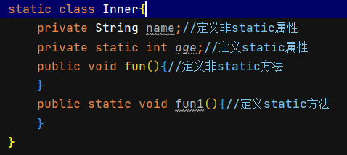

3，静态内部类可以

①直接访问——外部类的static方法，static属性

②通过创建外部类实例间接访问——非静态属性，非静态方法

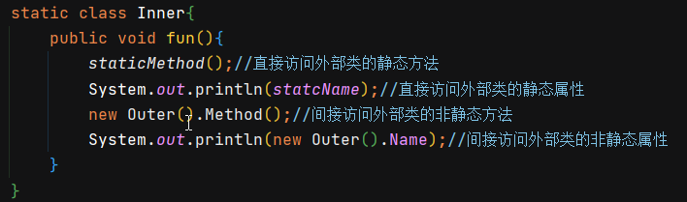

4，外部类想要访问静态内部类

静态成员—— 内部类.静态成员

非静态成员——先实例化内部类，然后访问